Тема : Сталинградская битва.

Цель: 1. Создать образ Великой Отечественной войны как тяжелейшего испытания, выпавшего на долю всех жителей нашей страны, образ войны, в которой народ вновь, как и в былые времена, сплотился ради спасения Отечества и спас не только свою Родину, но и весь мир от ужасов фашизма.  
2. Познакомить учащихся с основными битвами Великой Отечественной войны (Сталинградской битвой)  
3. Воспитывать у детей чувство личного сопереживания тем, кто отстоял Родину, чувство гордости за свою страну и жившие в ней поколения наших предков, каждой советской семьи, семей учащихся.  
4. Воспитывать чувство ответственности за судьбу своей страны, которую нужно беречь не только от внешних захватчиков, но и от человеконенавистничества.

Ход мероприятия

**Ты хочешь мира? Помни о войне!**

**Забыть о ней хотелось бы и мне,**

**Пока еще таится под золой**

**Огонь войны, неистовый и злой.**

**Пока еще оружие в цене,**

**Почаще вспоминайте о войне.**

1. Ребята, назовите юбилейную дату, которую будет отмечать наша страна в мае этого года.

*Ответы детей*

В память о всех погибших я предлагаю зажечь эту свечу

**Звучит Песня «Священная война»**  минусовка

 Великая Отечественная война 1941-1945 годов была самой жестокой, самой кровопролитной войной, какие только знала Россия.

 22 июня 1941 года, в 4 часа утра без объявления войны гитлеровская Германия напала на нашу Родину. Началась Великая Отечественная война Советского Союза.

Великая Отечественная война – это 1418 дней и ночей непрерывных сражений, наша армия привела 6 гигантских битв и около 40 крупных наступательных операций.

Как вы думаете о какой битве пишет немецкий офицер в своем дневнике?

|  |  |
| --- | --- |
| «1 сентября | Неужели русские действительно собираются сражаться на самом берегу Волги? Это же безумие… |
| 11 сентября | Безрассудное упрямство… |
| 13 сентября | Дикие звери… |
| 16 сентября | Это не люди, а черти… |
| 27 октября | Русские – это не люди, а какие-то железные существа. Они никогда не устают и не боятся огня… |
| 28 октября | Каждый солдат считает себя обреченным человеком». |

 Сталинградская битва была самой ожесточенной из всех битв Великой Отечественной войны. Ни одна из мировых битв не может сравниться по масштабам, ожесточенности и своему значению с 200- дневной Сталинградской битвой.

— 23 августа 1942 года немецкие самолёты подвергли варварской бомбардировке Сталинград. За один день противник совершил более 2000 самолётовылетов. Несмотря на противодействие советской авиации, и зенитной артиллерии, сумевших сбить 120 фашистских самолётов, город был превращен в руины, погибло свыше 40 тысяч мирных жителей. 23 августа 1942 года самая скорбная дата в истории этого города.

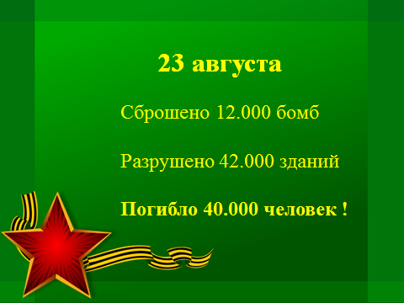

— Горели не только здания, горели земля и Волга, поскольку были разрушены резервуары с нефтью. На улицах от пожаров стояла такая жара, что возгоралась одежда на людях, бежавших в укрытие.

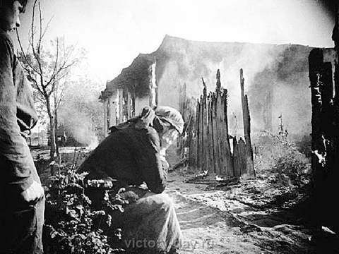 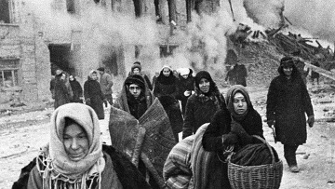

Потерпев поражение под Москвой, Гитлер приказал своим генералам летом 1942 года прорваться к Волге и захватить Сталинград, таким образом, очищая себе дорогу на Кавказ, богатый нефтью – сырьем для топлива.

Перебросив на южное направление 90 дивизий, фашистские генералы в середине 1942 года прорвали оборону нашего Юго-Западного фронта и двинулись к Сталинграду.

Фашистские генералы получили приказ стереть с лица земли город на Волге. Гитлеровским войскам удалось прорваться в центр города. Бои шли за каждую улицу. В середине сентября противник, получив свежие резервы, усилил атаки. Немецко-фашистским войскам удалось выйти к Мамаеву кургану, закрепившись на отдельных высотах.

Фашистские генералы понимали. Что если им удастся овладеть Мамаевым курганом, то они смогут простреливать Сталинград по всем направлениям, а затем окончательно захватить город.

«За Волгой для нас земли нет!»- с этим девизом сражались защитники волжской твердыни.

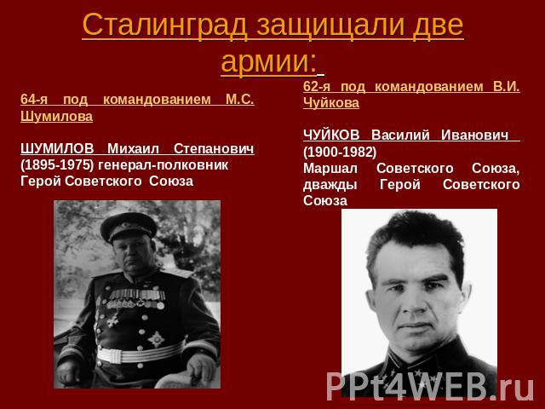

Командование Сталинградским фронтом из резерва Ставки выделило в помощь защитникам города 13-ю гвардейскую дивизию генерал-майора Родимцева. С воздуха гвардейцам помогали летчики под командованием генералов Голованова и Руденко.

Бойцы-гвардейцы Родимцева успешно переправились на правый берег и неожиданной контратакой отбросили прорвавшегося в центр города противника. Но господствующие высоты над городом, в том числе и часть Мамаева кургана, все еще находились в руках гитлеровских войск.

История войны не знала такого ожесточенного сражения. Бои шли за каждую улицу, дом, этаж, за каждый цех и пролет. В зареве пожарищ, в несмолкаемом грохоте взрывов они сражались за каждый дом, за каждый этаж, за каждую пядь земли,- и они победили.

***Звучат Слова Левитана «О победе под Сталинградом» - 3мин 10 сек.***

От разгрома под Сталинградом фашисты уже не оправились. Победа на Волге переломила ход войны. Наша армия начала наступать и победоносно завершила войну в Берлине в мае 1945 года.

Всё дальше и дальше уходят от нас героические и трагические годы Великой Отечественной войны.

Во славу подвига нашего народа воздвигнуты памятники в граните и в мраморе, в музыке и в литературе …

В Волгограде много исторических мест, связанных с великой битвой на Волге.   Давайте и мы пройдемся по ним.

Вашему вниманию предлагается видео-экскурсия на Мамаев курган, высоту 102

***Просмотр ролика «Родина-мать»-2 мин***

Была ли информация исчерпывающей?

Что бы вы изменили?

Вывод: для полноты ощущений необходима не только картинка, но и смысловое наполнение, донесенное до зрителя через слово.

Представьте, что вы группа туристов посетивших г. Сталинград в наши дни, в какой наглядной форме вы бы могли рассказать о своей поездке другим ученикам нашей школы?

Группы формируются с помощью цветных жетонов-стикеров, прикрепленных к стульям, на которых указаны рубрики:

«Памятники Сталинграда », «Защитники Сталинграда», «Интересные факты»

**Задание:**

1)изучить материал, разместив информацию на стенд,

2) провести экскурсию для гостей.

**Выступление учащихся**

**Существует ли связь между фактами отображенными на стенде**

После победы в Сталинградской битве наступил коренной перелом в Великой Отечественной войне. За эту битву город награжден *Орденом Ленина и Золотой звездой Героя. слайд 17*

Там сегодня над Волгой – рекой,  
На священной земле сталинградской  
Рвётся к солнцу цветок полевой  
Из-под каски пробитой солдатской

Слайд № 18. После войны Сталинград был переименован в Волгоград.

8 мая 1965 года г. Волгограду присвоено звание «Город-герой»

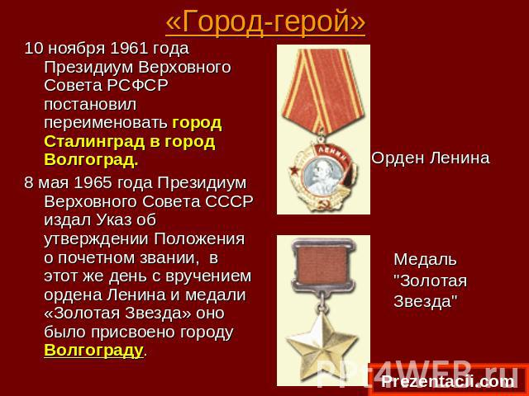

Память людская- самый великий, самый нерушимый памятник Победы.

Для чего нам нужно помнить об этой войне?

***Ответы детей***

Как мы живущие сегодня можем сохранить память об этом событии?

Звучит песня «На Мамаевом кургане тишина».

Как это сделал Н. Басков?

Нацелить на участие в конкурсах, мероприятиях, посвященных 70-летию победы.

Сегодняшнюю нашу встречу мне хочется закончить следующими строками

Прошла война, прошла страда,

Но боль взывает к людям:

Давайте, люди, никогда

Об этом не забудем.

Пусть память верную о ней

Хранят, об этой муке,

И дети нынешних детей,

И наших внуков внуки.